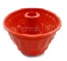 | Форма силиконовая д/выпекания «Кекс»  d 17 см | 185,25 руб./шт.
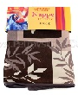 | Скатерть 140х180 см  с тефлоновым покрытием «Веточка» | 256,50 руб./шт.
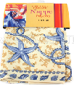 | Скатерть 140х160см  с тефлоновым покрытием  «Морской мир» | 247руб./шт.
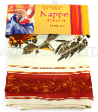 | Скатерть 140х180 см  с тефлоновым покрытием  «Подсолнух и мак» | 256,50 руб./шт
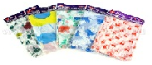 | Скатерть одноразовая  180х180 см в ассортименте | 38 руб./шт
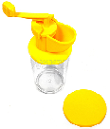 | Измельчитель для чеснока  ручной с контейнером | 90,25 руб./шт.
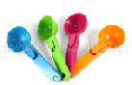 | Ложка для мороженого с кнопкой 50 мл | 57 руб./шт.
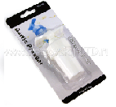 | Мельница для чеснока в блистерной упаковке | 80,75 руб./шт
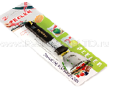 | Овощечистка нержавеющее плавающее лезвие «Смайл» | 57 руб./шт
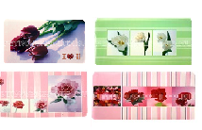 | Термосалфетки 26х41 см  в ассортименте | 19 руб./шт
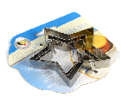 | Форма металлическая д/печенья «Звезда»  Набор 3 шт. | 61,75 руб./набор
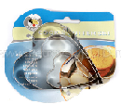 | Форма металлическая  д/печенья «Сердце»  набор 3 шт. | 61,75 руб./набор
 | Форма металлическая  д/печенья «Цветок»  набор 3 шт. | 61,75 руб./набор
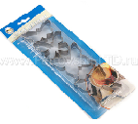 | Форма металлическая  д/печенья «Бабочки»  набор 4 шт. | 90,25 руб./набор
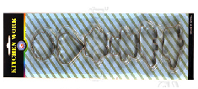 | Форма металлическая  д/печенья набор 6 шт. | 80,75 руб./набор
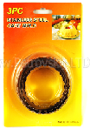 | Форма металлическая  д/пирожных набор 3 шт. | 71,25 руб./набор
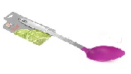 | Ложка гарнирная пл. для тефлоновой посуды  нерж. ручка, 35,5 см. | 71,25 руб./шт
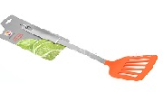 | Лопатка кулинарная с прорезями пл. для тефлоновой посуды  Нерж. ручка | 71,25 руб./шт
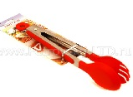 | Щипцы кулинарные 25 см, круглые, пл. | 85,5 руб./шт

